2023年度内蒙古自治区呼和浩特市第一医院
公开文档

部门（单位）名称：内蒙古自治区呼和浩特市第一医院
单位负责人：张俊晶
财务负责人：王淑琴
编制人：田培英
报送日期：2024年9月

公开文档
目 录

第一部分 部门（单位）概况
一、主要职能、职责
二、部门（单位）机构设置及决算单位构成情况
三、2023年度部门（单位）主要工作完成情况
第二部分 部门（单位）决算情况说明
一、收入支出决算总体情况说明
二、收入决算情况说明
三、支出决算情况说明
四、财政拨款收入支出决算总体情况说明
五、一般公共预算财政拨款支出决算情况说明
六、一般公共预算财政拨款基本支出决算情况说明
七、一般公共预算财政拨款项目支出决算情况说明
八、财政拨款“三公”经费支出决算情况说明
九、政府性基金预算财政拨款支出决算情况说明
十、国有资本经营预算财政拨款支出决算情况说明
十一、机构运行经费支出决算情况说明
十二、政府采购支出决算情况说明
十三、国有资产占用情况说明
十四、预算绩效情况说明
第三部分 名词解释
第四部分 决算公开联系方式及信息反馈渠道
第五部分 部门（单位）决算表
一、收入支出决算总表
二、收入决算表
三、支出决算表
四、财政拨款收入支出决算总表
五、一般公共预算财政拨款支出决算表
六、一般公共预算财政拨款基本支出决算明细表
七、一般公共预算财政拨款项目支出决算明细表
八、政府性基金预算财政拨款收入支出决算表
九、国有资本经营预算财政拨款支出决算表
十、财政拨款“三公”经费支出决算表
十一、机构运行经费支出、国有资产占用情况及政府采购支出信息表

第一部分 部门（单位）概况
一、主要职能、职责
内蒙古自治区呼和浩特市第一医院是呼和浩特市卫生健康 委员会所属二级预算单位，三级甲等综合医院。具体如下：
1.贯彻执行新时期党的卫生健康工作方针，贯彻落实主管 部门工作部署和要求。
2.为人民群众提供医疗、康复、预防、保健、急救和公共 卫生服务，不断提高医疗质量，确保医疗安全。
3.从事医学教学、科学研究、卫生医疗人员培训、卫生技 术人员继续教育和保健与健康教育。
4.承担上级部门指令性医疗服务、突发公共事件的医疗卫 生救助、公共卫生以及重大活动医疗保障等任务。
5.开展援外医疗、对口帮扶、扶贫义诊、送医下乡等健康 扶贫工作。
6.承担两级政府、主管部门交办的其它事项。
二、部门（单位）机构设置及决算单位构成情况
1.根据部门（单位）职责分工，本部门（单位）内设机构包括行政职能科室、 医技科室、临床科室等。本单位无下属单位。
2.从决算单位构成看，纳入本财政汇总决算编制范围的预算单位共计1家，具体包括

序 号 | 单位名称 | 单位性质
1 | 呼和浩特市第一医院 | 财政补助事业单位
三、2023年度部门（单位）主要工作完成情况
在过去一年中，呼和浩特市第一医院以习近平新时代中国特色社会主义思想为指导，在市委、市政府和市卫生健康委的正确领导和大力支持下，以三级公立医院绩效考核为抓手，积极推进三甲医院创建，在医院管理、医疗质量、学科建设、科研教学、服务效率以及团队协作等方面再上新台阶，实现了医院党建工作和业务工作两手抓、两手硬，推动了医院高质量发展。

第二部分 部门（单位）决算情况说明
一、收入支出决算总体情况说明
内蒙古自治区呼和浩特市第一医院 2023年度收入、支出决算总计 100,544.17万元。与年初预算相比，收、支总计各增加 40,649.66万元，增长 67.87%，变动原因：1、财政 追加下达了中央、自治区、市级高质量经费、长聘人员工资、临床重点专科项目等；与上年决算相比，收、支总计各增加 10,480.78万元，增长 11.64%。其中：追加下达了中央、自治区、市级高质量经费、长聘人员工资、临床重点专科项目等，使得决算数比预算数高。

（一）收入决算总计 100,544.17万元。包括：
1.本年收入决算合计 82,607.49万元。与上年决算相比，增加 20,700.31万元，增长 33.44%，变动原因：2023年医疗收入上升，由于2022年受新冠肺炎疫情的影响，医疗收入相对较低，使得2023年医疗收入比2022年医疗收入高。
2.使用非财政拨款结余和专用结余 0.00万元。与上年决算相比，增加（减少） 0.00万元，增长（减少） NaN%，变动原因：不存在此项内容。
3.年初结转和结余 17,936.68万元。与上年决算相比，减少 -10,219.53万元，减少 -36.30%，变动原因：2022 年因
疫情原因，部分财政资金在当年无法按时支付使用，年底财政将拨款结转到 2023 年支付使用，2023年业务正常开展，所以年初年初结转和结余较上年有所下降。

（二）支出决算总计 100,544.17万元。包括：
1.本年支出决算合计 76,741.52万元。与上年决算相比，增加5,648.24万元，增长 7.94%，变动原因： 因 2022 年疫情影响，事业收入有所下降，2023年疫情过去正常开展业务，医疗收入增加，相应的支出有所增加。
2.结余分配 0.00万元。结余分配事项：不存在此项内容。与上年决算相比，增加（减少） 0.00万元，增长（减少） NaN%，变动原因：不存在此项内容。
3.年末结转和结余 23,802.65万元。结转和结余事项：非 财政拨款结转为 291.26 万元，非财政拨款结余为20790.27 万元，专用结余为 2721.12万元。与上年决算相比，增加 4,832.54万元，增长 25.47%，变动原因：2023年在为财政拨款结转和非财政拨款结余、专用结余中都有所增加。
二、收入决算情况说明
内蒙古自治区呼和浩特市第一医院 2023年度本年收入决算合计 82,607.49万元，其中：
本年一般公共预算财政拨款收入 21,497.91万元，占 26.02%；
本年政府性基金预算财政拨款收入 0.00万元，占 0.00%；
本年国有资本经营预算财政拨款收入 0.00万元，占 0.00%；
本年上级补助收入 0.00万元，占 0.00%；
本年事业收入 60,378.50万元，占 73.09%；
本年经营收入 0.00万元，占 0.00%；
本年附属单位上缴收入 0.00万元，占 0.00%；
本年其他收入 731.09万元，占 0.89%。

三、支出决算情况说明
内蒙古自治区呼和浩特市第一医院 2023年度本年支出决算合计 76,741.52万元，其中：
本年基本支出 59,360.01万元，占 77.35%；
本年项目支出 17,381.51万元，占 22.65%；
本年上缴上级支出 0.00万元，占 0.00%；
本年经营支出 0.00万元，占 0.00%；
本年对附属单位补助支出 0.00万元，占 0.00%。

四、财政拨款收入支出决算总体情况说明
内蒙古自治区呼和浩特市第一医院 2023年度财政拨款收入、支出决算总计 21,497.91万元，与年初预算相比，收、支总计各增加 16,781.38万元，增长 355.80%，变动原因：追加下达了中央、自治区、市级高质量经费、长聘人员工资、临床重点专科项目等，使得决算数比预算数高；与上年决算相比，收、支总计各增加（减少） 5,766.48万元，增长（减少） 36.66%，变动原因：财政拨款收入增加，相应的支出也增加。。
五、一般公共预算财政拨款支出决算情况说明
内蒙古自治区呼和浩特市第一医院 2023年度一般公共预算财政拨款支出决算 21,497.91万元。与年初预算 4,716.53万元相比，完成年初预算的 455.80%。其中：
（一）社会保障和就业支出（类）
社会保障和就业支出类决算数为 1,082.22万元，与年初预算相比增加237.57万元。其中：
1.行政事业单位养老支出（款）事业单位离退休（项）。年初预算844.65万元，支出决算971.27万元，完成年初预算的115%。决算数与年初预算数的差异原因：年中拨付了离退休人员经费。
2．行政事业单位养老支出（款）死亡抚恤（项）。年初预算0万元，支出决算110.95万元，完成年初预算的0.00%。决算数与年初预算数的差异原因：年中，拨付了离退休人员死亡抚恤金。
（四）卫生健康支出（类）
卫生健康支出类决算数为 18,887.63万元，与年初预算相比增加（减少） 15,491.16万元。其中：
- 行政事业单位医疗（款）其他卫生健康管理事务支出（项）。年初预算0万元，支出决算66万元，完成年初预算的0.00%。决算数与年初预算数的差异原因：追 加下达了干部保健经费66万元，用于支付老干部体检费及 用药费。
2．行政事业单位医疗（款）综合医院（项）。年初预算2454.13万元，支出决算5411.84万元，完成年初预算的220.52%。决算数与年初预算数的差异原因：追加下达疫情期间人员经费2351.65万元，追加下达抗疫工作人员慰问金606.06万元。
3．行政事业单位医疗（款）其他公立医院支出（项）。年初预算0万元，支出决算7068.43万元，完成年初预算的0.00%。决算数与年初预算数的差异原因：追加下达基层卫生人才能力提升培训项目，支付4.34万元用于培训费。追加下达公立医院综合改革项目，用于购买专用材料10.66万元，购买专用设备6.06万元。追加下达2022年医疗服务与保障能力提升（公立医院综合改革）补助资金（第二批）项目，其中用于培训费278.24万元，用于劳务费31.86万元，用于委托业务费99.22万元，用于维修（护）费97.34万元，用于购买专用设备购置646.45万元，用于购买专用购材料费76.63万元，用于信息网络及软件购置45.65万元，用于办公设备购置57.46万元，用于其他商品服务支出289.54万元。追加下达公立医院综合改革项目，用于购买专用材料费140万元。追加下达2023年公立医院改革取消药品加成补助资金项目，用于购买专用材料费643.96万元。追加下达自治区财政公立医院改革与高质量发展示范项目，用于购买其他商品和服务支出91.73万元，咨询费65万元，培训费6.96万元，劳务费29.66万元，其他工资福利支出3.7万元，维修维护费61.94万元，委托业务费32.48万元，办公设备购置1.8万元，专用材料费29.78万元，专用设备购置120.6万元。追加下达财政补助资金4139 万元，用于长期聘用职工工资支出。追加下达2023年自治区财政公立医院综合改革奖补项目，用于购买专用材料费20万元。追加下达2023医疗服务与保障能力提升项目，用于维修（护）费15.54万元，用于办公设备购置1.6万元，用于信息网络及软件购置更新4.5万元，购买专用材料费16.75万元。
（五）住房保障支出（类）
住房保障支出类决算数为 1,417.75万元，与年初预算相比增加 475.41万元。其中：
1．住房改革支出（款）住房公积金（项）。年初预算942.34万元，支出决算942.34万元，完成年初预算的100%。决算数与年初预算数的差异原因：决算数与年初预算数的无差异。
2．住房改革支出（款）购房补贴（项）。年初预算0万元，支出决算475.41万元，完成年初预算的0%。决算数与年初预算数的差异原因：2023年增加购房补贴475.41万元，使得决算数大于年初预算数。
六、一般公共预算财政拨款基本支出决算情况说明
内蒙古自治区呼和浩特市第一医院 2023年度一般公共预算财政拨款基本支出决算 4,877.26万元，其中：
（一）人员经费 4,877.26万元。主要包括：基本工资、津贴补贴、奖金、社会保障缴费、伙食补助费、绩效工资、其他工资福利支出、离休费、退休费、抚恤金、生活补助、医疗费、奖励金、住房公积金、提租补贴、其他对个人和家庭的补助支出等。
（二）公用经费 0.00万元。主要包括：办公费、印刷费、咨询费、手续费、水费、电费、邮电费、取暖费、物业管理费、差旅费、维修（护）费、租赁费、会议费、培训费、公务接待费、专用材料费、劳务费、委托业务费、工会经费、福利费、公务用车运行维护费、其他交通费用、其他商品和服务支出、办公设备购置、专用设备购置、信息网络及软件购置更新、其他资本性支出等。

七、一般公共预算财政拨款项目支出决算情况说明
内蒙古自治区呼和浩特市第一医院 2023年度一般公共预算财政拨款项目支出决算 16,620.65万元，其中：
（一）工资福利支出 7,111.94万元。主要包括：基本工资、津贴补贴、奖金、伙食补助费、绩效工资、机关事业单位基本养老保险缴费、职业年金缴费、职工基本医疗保险缴费、公务员医疗补助缴费、其他社会保障缴费、住房公积金、医疗费、其他工资福利支出等。
（二）商品和服务支出 2,241.91万元。主要包括：办公费、印刷费、咨询费、手续费、水费、电费、邮电费、取暖费、物业管理费、差旅费、因公出国（境）费用、维修（护）费、租赁费、会议费、培训费、公务接待费、专用材料费、被装购置费、专用燃料费、劳务费、委托业务费工会经费、福利费、公务用车运行维护费、其他交通费用、税金及附加费用、其他商品和服务支出等。
八、财政拨款“三公”经费支出决算情况说明
（一）财政拨款“三公”经费支出总体情况说明。
内蒙古自治区呼和浩特市第一医院 2023年度财政拨款“三公”经费全年预算 0.00万元，支出决算 0.00万元，完成预算的 NaN%。其中：因公出国（境）费全年预算 0.00万元，支出决算 0.00万元，完成预算的 NaN%；公务用车购置及运行维护费全年预算 0.00万元，支出决算 0.00万元，完成预算的 NaN%；公务接待费全年预算 0.00万元，支出决算 0.00万元，完成预算的 NaN%。2023年度一般公共预算财政拨款“三公”经费支出决算与预算差异原因我单位为差额拨款事业单位，无财政拨款“三公 ”经费预算及决算支出。
（二）财政拨款“三公”经费支出具体情况说明。
内蒙古自治区呼和浩特市第一医院 2023年度财政拨款“三公”经费支出 0.00万元。因公出国（境）费支出 0.00万元，占 NaN%；公务用车购置及运行维护费支出 0.00万元，占 NaN%；公务接待费支出 0.00万元，占 NaN%。其中：
- 因公出国（境）费支出 0.00万元，全年出国（境）团组0 个，累计0 人次。与上年决算相比，增加（减少） 0.00万元，增长（减少） NaN%，变动原因：是我单位无财政拨款的三公经费预决算支出。
2.公务用车购置及运行维护费支出 0.00万元。其中：
（1）公务用车购置支出 0.00万元。本年度使用财政拨款购置公务用车0 辆，开支内容：无。与上年决算相比，增加（减少） 0.00万元，增长（减少） NaN%，变动原因：是我单位无财政拨款的三公经费预决算支出。
（2）公务用车运行维护费支出 0.00万元。公务用车运行维护费主要用于按规定保留的公务用车的燃料费、维修费、过桥过路费、保险费、安全奖励费用等支出。截至2023年12月31日，使用财政拨款开支的公务用车保有量为0 辆。与上年决算相比，增加（减少） 0.00万元，增长（减少） NaN%，变动原因：是我单位无财政拨款的三公经费预决算支出。
3.公务接待费支出 0.00万元。其中：国内公务接待支出 0.00万元，接待0 批次，0 人次，开支内容：无；国（境）外公务接待支出 0.00万元，接待0 批次，0 人次，开支内容：无。与上年决算相比，增加（减少） 0.00万元，增长（减少） NaN%，变动原因：是我单位无财政拨款的三公经费预决算支出。
九、政府性基金预算财政拨款支出决算情况说明
内蒙古自治区呼和浩特市第一医院 2023年度政府性基金预算财政拨款支出决算 0.00万元。与上年决算相比，减少 -3,620.00万元，减少-100.00%，变动原因：我单位2023年无政府性基金预算财政拨款预决算支出。
十、国有资本经营预算财政拨款支出决算情况说明
内蒙古自治区呼和浩特市第一医院 2023年度国有资本经营预算财政拨款支出决算 0.00万元。与上年决算相比，增加（减少） 0.00万元，增长（减少） NaN%，变动原因：本年无国有资本经营预算财政拨款收、支、余。
十一、机构运行经费支出决算情况说明
内蒙古自治区呼和浩特市第一医院 2023年度机构运行经费支出决算 0.00万元。比上年决算相比，增加（减少） 0.00万元，增长（减少） NaN%，变动原因：我单位无机构运行经费。
十二、政府采购支出决算情况说明
内蒙古自治区呼和浩特市第一医院 2023年度政府采购支出总额 0.00万元，其中：政府采购货物支出 0.00万元、政府采购工程支出 0.00万元、政府采购服务支出 0.00万元。政府采购授予中小企业合同金额 0.00万元，占政府采购支出总额的0%，其中：授予小微企业合同金额 0.00万元，占政府采购支出总额的0%；货物采购授予中小企业合同金额占货物支出金额的0%，工程采购授予中小企业合同金额占工程支出金额的0%，服务采购授予中小企业合同金额占服务支出金额的0%。
十三、国有资产占用情况说明
内蒙古自治区呼和浩特市第一医院 截至2023年12月31日，本部门（单位）共有车辆 37辆，其中：副部（省）级及以上领导用车0 辆、主要负责人用车 0辆、机要通信用车 0辆、应急保障用车 0辆、执法执勤用车 0辆、特种专业技术用车 8辆、离退休干部服务用车 0辆，其他用车 29辆；单价50万元（含）以上的通用设备32 台（套），单价100万元（含）以上的通用设备10 台（套），单价200万元（含）以上的通用设备6台（套）；单价100万元（含）以上的专用设备119台（套），单价200万元（含）以上的专用设备55台（套）。

十四、预算绩效情况说明
（一）预算绩效管理工作开展情况。
内蒙古自治区呼和浩特市第一医院 根据预算绩效管理要求组织对2023年一般公共预算项目支出全面开展绩效自评，其中一级项目0个，二级项目47个，共涉及资金24878.31万元，占一般公共预算项目支出总额的100%；政府性基金预算项目0个，其中，一级项目0个，二级项目0个，共涉及资金0万元，占应纳入绩效自评的政府性基金预算项目支出总额的0%；......（如有国有资本经营预算、社保基金预算、政府债务项目、政府投资基金项目、PPP项目和政府采购及政府购买服务等继续填列）。
我单位不涉及重点绩效评价工作。
（二）部门（单位）决算中项目绩效自评结果。
内蒙古自治区呼和浩特市第一医院 2023年度在决算中反映4个一般公共预算项目，以及0个政府性基金项目，无政府性基金项目，共4个项目的绩效自评结果。
1.2023年公立医院改革取消药品加成补助资金项目自评综述：根据年初设定的绩效目标，项目自评得分100分。全年预算数为643.96万元，执行数为643.96万元，完成预算的100%。
项目绩效目标完成情况：预期目标：促进公立医院健康发展，充分发挥公立医院在医疗服务中的主体作用，构建科学合理的医疗卫生服务体系。
绩效目标实际完成情况：促进公立医院健康发展，充分发挥公立医院在医疗服务中的主体作用，构建科学合理的医疗卫生服务体系。
发现的主要问题及原因：无。下一步改进措施：无。
2.2023年市本级过渡期临时性工作补助项目自评综述：根据年初设定的绩效目标，项目自评得分100分。全年预算数为251.37万元，执行数为251.37万元，完成预算的100%。
项目绩效目标完成情况：预期目标：促进医院更好发展，医院相关工作人员临时性工作补助
绩效目标实际完成情况：促进医院更好发展，发放医院相关工作人员临时性工作补助。
发现的主要问题及原因：无。下一步改进措施：无。
3.公立医院综合改革项目自评综述：根据年初设定的绩效目标，项目自评得分100分。全年预算数为140万元，执行数为140万元，完成预算的100%。
项目绩效目标完成情况：预期目标：提升公立医院医疗服务能力，提高患者满意度
绩效目标实际完成情况：提升公立医院医疗服务能力，提高患者满意度
发现的主要问题及原因：无。下一步改进措施：无。
4.公立医院综合改革项目自评综述：根据年初设定的绩效目标，项目自评得分100分。全年预算数为468.65万元，执行数为468.65万元，完成预算的100%。
项目绩效目标完成情况：预期目标：根据《关于预拨新冠患者救治费用中央财政补助资金（第一批）的通知》呼财社指【2023】59号，按照文件要求对新冠病毒感染实施“乙类乙管”，高度重视新冠患者救治，确保患者享受保障政策。
绩效目标实际完成情况：根据《关于预拨新冠患者救治费用中央财政补助资金（第一批）的通知》呼财社指【2023】59号，按照文件要求对新冠病毒感染实施“乙类乙管”，高度重视新冠患者救治，确保患者享受保障政策。
发现的主要问题及原因：无。下一步改进措施：无。

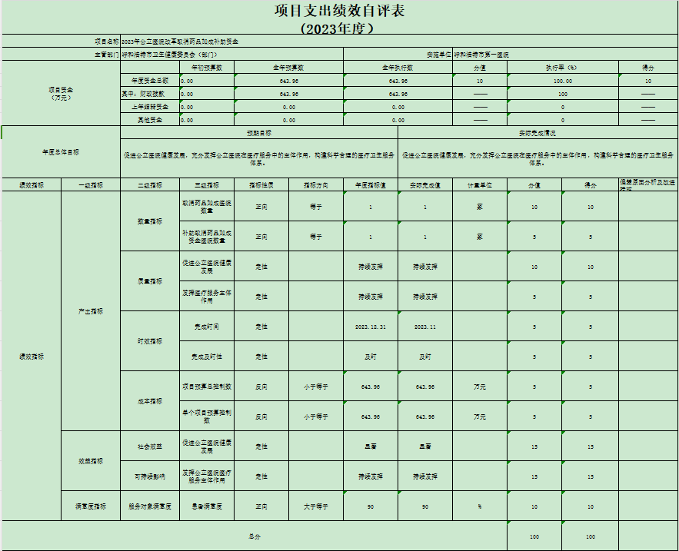
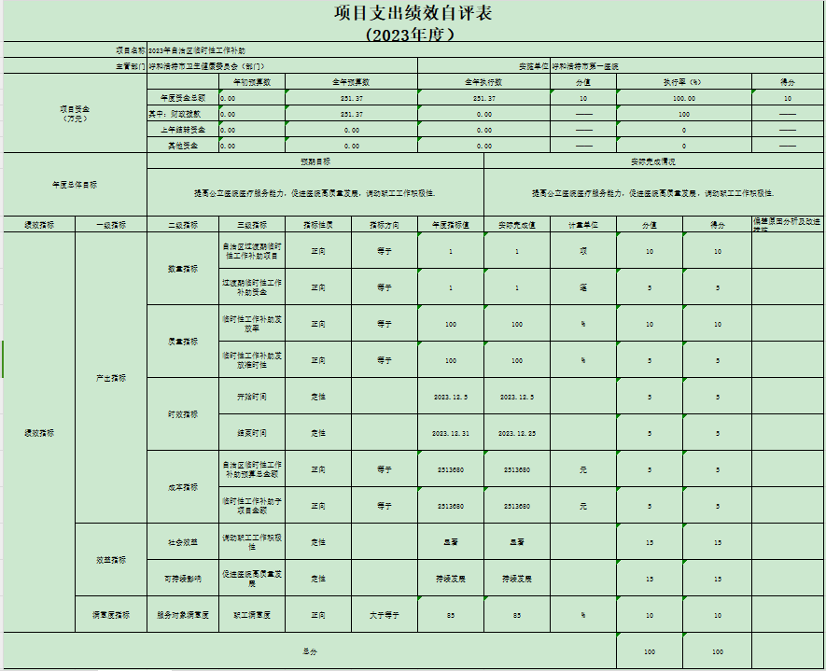
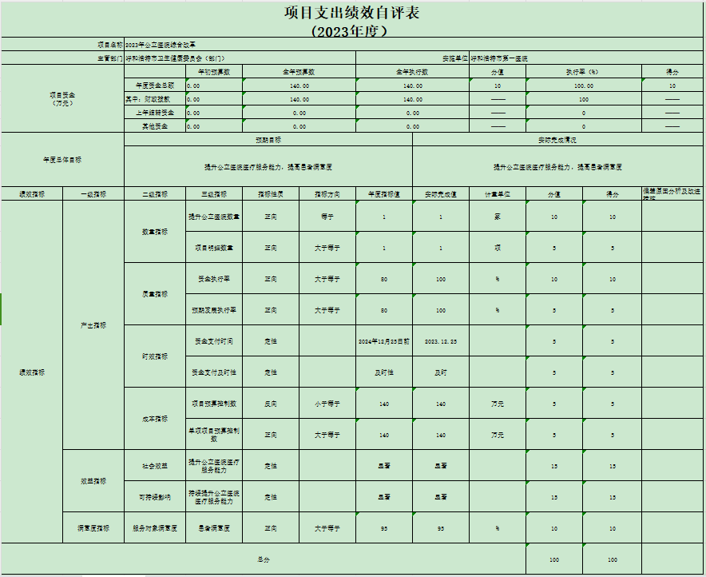
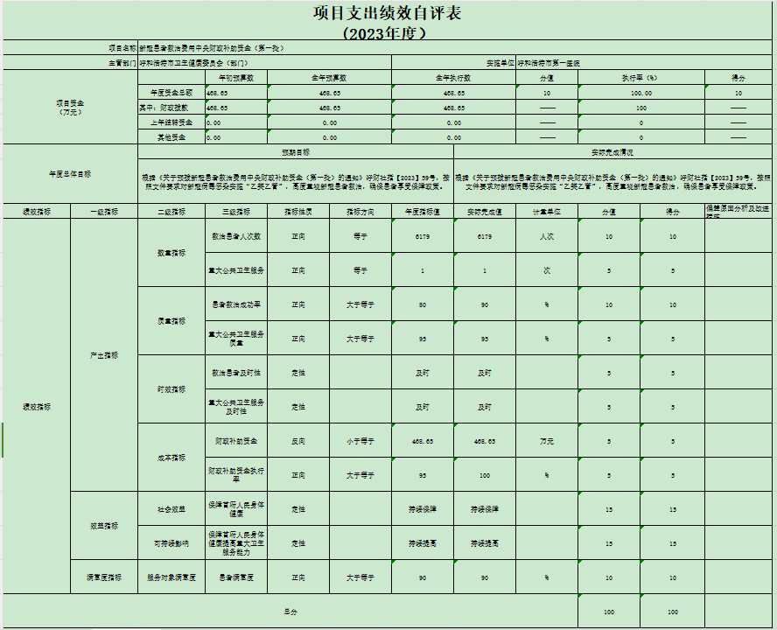
（三）部门（单位）项目绩效评价结果。
我单位不涉及单位项目绩效评价工作。

第三部分 名词解释
一、财政拨款收入：从同级财政部门取得的各类财政拨款，包括一般公共预算财政拨款、政府性基金预算财政拨款、国有资本经营预算财政拨款。
二、上级补助收入：指事业单位从主管部门和上级单位取得的非财政补助收入。
三、财政专户管理教育收费：指缴入财政专户、实行专项管理的高中以上学费、住宿费、高校委托培养费、函大、电大、夜大及短训班培训费等教育收费。
四、事业收入：指事业单位开展专业业务活动及其辅助活动取得的收入。
五、经营收入：指事业单位在专业业务活动及其辅助活动之外开展非独立核算经营活动取得的收入。
六、附属单位上缴收入：指事业单位取得附属独立核算单位按照有关规定上缴的收入。
七、其他收入：取得的除上述“财政拨款收入”、“上级补助收入”、“事业收入”、“经营收入”、“附属单位上缴收入”等以外的各项收入。
八、使用非财政拨款结余和专用结余：指事业单位按照预算管理要求使用非财政拨款结余和专用结余弥补当年收支差额的数额。
九、年初结转和结余：指单位上年结转本年使用的基本支出结转、项目支出结转和结余、经营结余。
十、结余分配：指事业单位按规定缴纳企业所得税以及从非财政拨款结余或经营结余中提取各类结余的情况。
十一、年末结转和结余资金：指单位结转下年的基本支出结转、项目支出结转和结余、经营结余。
十二、基本支出：指为保障机构正常运转、完成日常工作任务所发生的支出，包括人员经费和公用经费。
十三、项目支出：指在为完成特定的工作任务和事业发展目标所发生的支出。
十四、上缴上级支出：指事业单位按照财政部门和主管部门的规定上缴上级单位的支出。
十五、经营支出：指事业单位在专业业务活动及其辅助活动之外开展非独立核算经营活动发生的支出。
十六、对附属单位补助支出：指事业单位用财政拨款收入之外的收入对附属单位补助发生的支出。
十七、“三公”经费：指部门（单位）用财政拨款安排的因公出国（境）费、公务用车购置及运行维护费和公务接待费。其中，因公出国（境）费反映部门（单位）)公务出国（境）的国际旅费、国外城市间交通费、住宿费、伙食费、培训费、公杂费等支出；公务用车购置及运行维护费反映部门（单位）公务用车购置支出（含车辆购置税、牌照费）以及按规定保留的公务用车燃料费、维修费、过路过桥费、保险费、安全奖励费用等支出；公务接待费反映部门（单位）按规定开支的各类公务接待（含外宾接待）费用。
十八、机构运行经费：指部门（单位）使用一般公共预算安排的基本支出中的日常公用经费支出，包括办公及印刷费、邮电费、差旅费、会议费、福利费、日常维修费、专用材料及一般设备购置费、办公用房水电费、办公用房取暖费、办公用房物业管理费、公务用车运行维护费及其他费用等。

第四部分 决算公开联系方式及信息反馈渠道

本单位决算公开信息反馈和联系方式：
联系人：田培英 联系电话：0471-5281101-

第五部分 部门（单位）决算表

见附件。1

